Erstes gemeinsames Projekt gestartet
Novoferm und KIWI vereinbaren Kooperation

Novoferm hat als einer der führendenden europäischen Systemanbieter von Tür- und Torlösungen sowie Verladesystemen eine Kooperation mit der KIWI.KI GmbH gestartet, die wegweisend bei digitalen Türzugängen ist. Ziel der Kooperation ist die Integration des KIWI-Systems in die Produkte von Novoferm. Geplant ist eine Reihe von Projekten, von denen das erste, die KIWI Technologie in Novoferm-Tore für Sammel- und Tiefgaragen, bereits umgesetzt wurde. Im nächsten Schritt werden die Multifunktions-Stahlblechtüren mit dem KIWI-System ausgestattet.

„Die Kooperation mit KIWI ist ein weiterer konsequenter Schritt unserer erfolgreichen Digitalisierungsstrategie – nun auch im vielversprechenden Wachstumsmarkt für digitale Tor- und Türlösungen“, kommentiert Norbert Dyx, Geschäftsführer der Novoferm Vertriebs GmbH. „KIWI verfügt über entsprechendes Know-How in digitaler Zugangs- und Sicherheitstechnik. In Kombination mit unseren innovativen Produkten können wir hier künftig ideale Lösungen für Wohnungsunternehmen bieten und diese gemeinschaftlich noch besser betreuen.“
KIWI-Geschäftsführer Karsten Nölling erklärt: “Türen und Tore bereits ab Werk mit einem digitalen Schließsystem anzubieten, ist eine konsequente Fortführung unseres erfolgreichen Weges. Nachdem viele Wohnungsunternehmen ihre vorhandenen mechanischen Schließsysteme durch unsere digitale Lösung ersetzt haben, bieten wir nun gemeinsam mit Novoferm Komplettlösungen an. Das erhöht die Effektivität des Bestandsmanagements sowohl bei Neubau- als auch bei Sanierungsprojekten. Viele unserer Neubau-Kunden setzen bereits auf unsere voll ausgestattete SmartDOOR, eine Haustür mit integriertem KIWI-Schließsystem. An diese guten Erfahrungen möchten wir mit Novoferm anknüpfen.”

Ein erstes gemeinsames Projekt haben Novoferm und KIWI schon umgesetzt: Tore für Sammel- und Tiefgaragen von Novoferm sind nun mit integriertem KIWI-System verfügbar. Mit der Integration der KIWI-Funktionalität in Novoferm Multifunktions-Stahltüren ist ein weiteres, größeres Projekt in der Planung. Die digital zu öffnenden Stahltüren werden voraussichtlich Mitte 2020 auf den Markt gebracht.

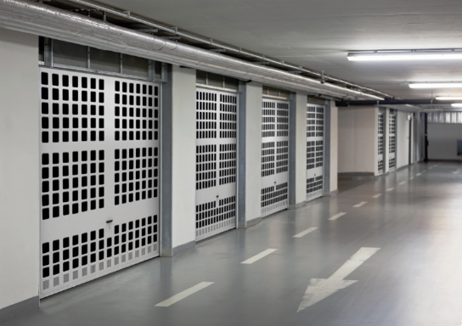
Novoferm Schwingtore für Einstellplätze in Sammelgaragen sind nun mit integrierter Zugangs- und Sicherheitstechnik des digitalen KIWI- Schließsystems verfügbar.

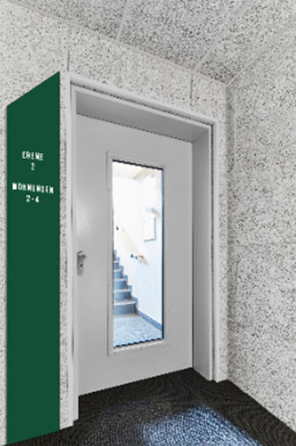
Weitere digitale Komplettlösung in Vorbereitung: Mitte 2020 folgen Novoferm Multifunktions-Stahlblechtüren mit integriertem KIWI-Schließsystem.

Über Novoferm
Novoferm ist einer der größten europäischen Systemanbieter von Tür- und Torlösungen sowie Verladesystemen für den privaten, gewerblichen und industriellen Einsatz. Das Unternehmen wurde 1955 als Isselwerk Werth GmbH am Niederrhein gegründet und gehört seit 2003 zur japanischen Sanwa Group (im Besitz der Sanwa Holdings Corporation). Die Novoferm Gruppe produziert an verschiedenen Standorten in Europa und vertreibt Produkte über zahlreiche Landesgesellschaften und Vertriebspartner in viele Länder der Welt. Novoferm beschäftigt über 3.000 Mitarbeiter und ist nach DIN EN ISO 9001 zertifiziert. Weitere Informationen gibt es unter www.novoferm.de
Pressekontakt Novoferm
Novoferm Vertriebs GmbH
Heike Verbeek
Schüttensteiner Straße 26
46419 Isselburg (Werth)
Tel. 0 28 50. 9 10 -4 35
heike.verbeek@novoferm.de

> Abdruck frei – Beleg erbeten – Fotos: Novoferm <

Über KIWI.KI GmbH
KIWI ist das schlüssellose Zugangssystem für Haus- und Wohnungstüren von Mehrfamilienhäusern. Über das KIWI Portal können Zutrittsberechtigungen zentral verwaltet werden. Hausverwaltern bleiben unnötige Wege erspart. Zudem entfällt die Sorge, den richtigen Schlüssel zur richtigen Zeit am richtigen Ort zu haben. Über 105.000 Wohneinheiten sind an die KIWI-Infrastruktur angeschlossen und mehr als 600 Wohnungsunternehmen gehören zu den KIWI-Kunden. Türen werden bereits heute über 500.000 mal pro Monat mit KIWI geöffnet. KIWI ist ein Service der KIWI.KI GmbH. Das Unternehmen mit Sitz in Berlin wurde im Februar 2012 gegründet. Es wird von Karsten Nölling, Vorsitzender der Geschäftsführung, und Hannah Nöthig geführt. Mehr Informationen auf www.kiwi.ki.
Pressekontakt KIWI
KIWI.KI GmbH
Julia Rubin, Head of Marketing
Wattstraße 11
13355 Berlin
Tel. 030. 609 83 83-50
julia.rubin@kiwi.ki

